# 輸入內容：

1. 製檔日期-年

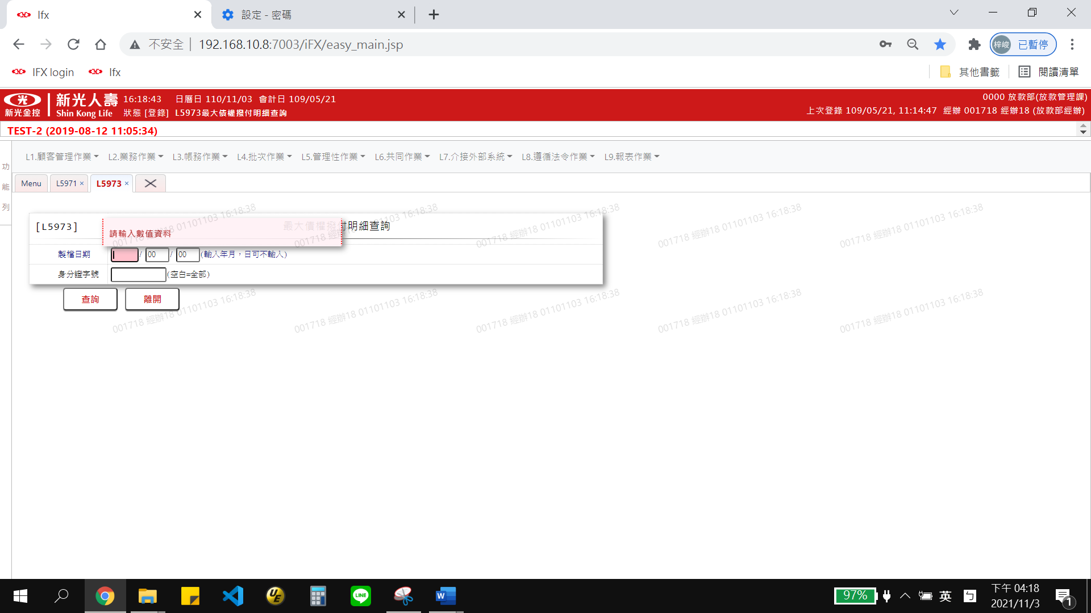

1. 製檔日期-月

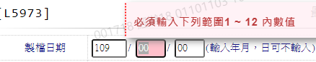

1. 製檔日期-日

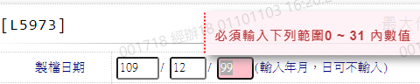

1. 身分證字號

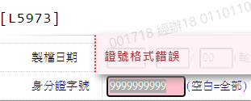

# 輸出內容：

